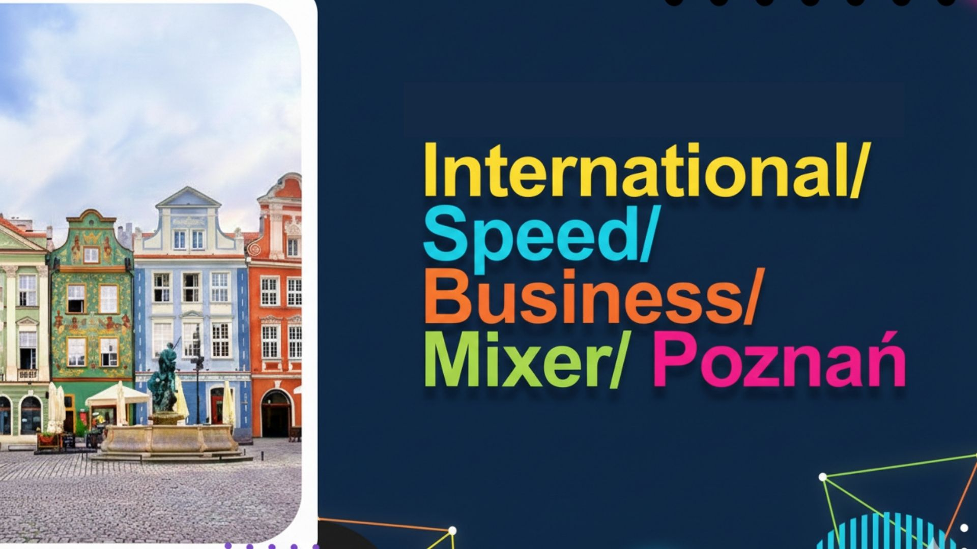

Regulamin spotkania International Speed Business Mixer
19.05.2026
Centrum Konferencyjne Młyńska 12, ul. Młyńska 12, Poznań

- Speed Business Mixer składa się z dwóch części: trzech 20-minutowych sesji spotkań przy stolikach oraz części networkingowej.
- W sesjach spotkań przy stolikach może uczestniczyć tylko jedna osoba z danej firmy. W części networkingowej możliwy jest udział dodatkowej, drugiej osoby z firmy.
- Uczestnicy sesji przy stolikach są przydzielani do wybranych branż na podstawie informacji podanych w formularzu zgłoszeniowym. Organizatorzy nie gwarantują jednak spotkań z firmami z każdej branży wskazanej przez uczestnika.
- W dniu wydarzenia, na rejestracji, każdy uczestnik otrzyma indywidualny harmonogram rozmów zawierający numery przypisanych stolików.
- Uczestnicy zostaną podzieleni na maksymalnie 10-osobowe grupy. W każdej grupie każdy uczestnik przedstawi swoją firmę w około 2-minutowej prezentacji. Po około 20 minutach, po krótkich rozmowach i wymianie wizytówek, uczestnicy przejdą do kolejnej grupy zgodnie z otrzymanym wcześniej harmonogramem. Liczba grup, w których uczestnik będzie mógł zaprezentować swoją firmę, zależy od liczby zgłoszeń.
- Spotkania będą prowadzone w języku polskim i/lub angielskim.
- Koszt udziału wynosi:
  - 300 zł netto dla firm zrzeszonych w Izbie,
  - 500 zł netto dla firm niezrzeszonych w Izbie.
- Ze względu na ograniczoną liczbę miejsc, w przypadku potwierdzenia udziału i nieobecności bez wcześniejszego odwołania do dnia 12.05.2026 r., zostanie wystawiona faktura:
  - 300 zł netto dla osób z firm zrzeszonych w Izbie,
  - 500 zł netto dla osób z firm niezrzeszonych w Izbie.
- Osoby zainteresowane udziałem proszone są o wypełnienie formularza zgłoszeniowego [LINK] do dnia 12.05.2026 r.

Agenda wydarzenia
17:30 – 18:00 Rejestracja uczestników
18:00 – 18:30 Powitanie
18:30 – 19:30 Speed Business Meetings (trzy 20-minutowe sesje przy stolikach)
19:30 – 21:00 Networking

International Speed Business Mixer – Participation Guidelines
19 May 2026
Conference Center Młyńska 12
Młyńska 12 Street, Poznań

- The Speed Business Mixer consists of two parts: three 20-minute table meeting sessions followed by an open networking session.
- Only one representative from each company may participate in the table meeting sessions. An additional representative from the same company may attend the networking session.
- Participants will be assigned to industry groups based on the information provided in the registration form. However, the organizers cannot guarantee meetings with companies from every industry selected by the participant.
- Upon arrival and registration on the day of the event, each participant will receive an individual meeting schedule indicating their assigned table numbers.
- Participants will be divided into groups of up to 10 people. Within each group, every participant will introduce their company in a short presentation of approximately two minutes. After around 20 minutes, including short discussions and the exchange of business cards, participants will move to the next group according to their individual schedule. The number of groups in which a participant will be able to present their company will depend on the total number of registered participants.
- Meetings will be conducted in Polish and/or English.
- Participation fee
- PLN 300 (net) – for companies that are members of the Chamber
- PLN 500 (net) – for companies that are not members of the Chamber
- Cancellation policy
Due to the limited number of places, if a participant confirms their attendance but does not attend the event and fails to cancel their participation by 12 May 2026, the following fee will be charged:
- PLN 300 (net) – for representatives of member companies
- PLN 500 (net) – for representatives of non-member companies

- Participants interested in attending the event are kindly requested to complete the registration form [LINK] by 12 May 2026.

Event Agenda
17:30 – 18:00 Registration
18:00 – 18:30 Welcome remarks
18:30 – 19:30 Speed Business Meetings (three 20-minute table sessions)
19:30 – 21:00 Networking

